

Prenot@Mi

Manuale Utente
V. 1.0

Sommario
1. Introduzione
1.1 Obiettivo del documento
1.2 Sintesi del documento
1.3 Destinatari del manuale
1.4 Requisiti minimi per l’utilizzo dell’applicativo
2. Descrizione delle funzionalità
2.1 Home page principale
2.2 Registrazione al sistema
2.3 Accesso area riservata e prenotazione servizi
2.4 I miei appuntamenti
2.5 Il mio profilo
2.6 Cambio sede
2.7 Disconnetti

Introduzione

1.1 Obiettivi
Il nuovo Portale Prenot@mi ha l’obiettivo di consentire al cittadino italiano o straniero la prenotazione gratuita di servizi consolari erogati presso i Consolati e le Ambasciate italiane all’estero sia direttamente sul calendario sia usufruendo della lista d’attesa (Waiting list).
La nuova modalità di lista di attesa, per le sedi che la attivano, consente al cittadino di essere contattato automaticamente dal sistema appena ci sono posti liberi: é fondamentale inserire correttamente la mail e il proprio numero di telefono.
Il portale è stato sviluppato dalla Direzione Generale per l’Informatica d’intesa con la Direzione Generale degli Italiani all’estero del Ministero degli Affari Esteri e della Cooperazione Internazionale.
Ogni utilizzo improprio del nuovo portale non consentirà di usufruire dei servizi consolari erogati presso i Consolati e le Ambasciate italiane all’estero.
Il presente manuale ha lo scopo di fornire una descrizione dettagliata di tutte le funzionalità disponibili per il cittadino sul portale Prenot@Mi per la prenotazione degli appuntamenti e la gestione delle richieste in lista di attesa relative ai servizi consolari erogati presso i Consolati e le Ambasciate italiane all’estero.
Il nuovo Portale Prenot@mi è composto di due applicativi e di un motore automatico di prenotazione:
- Applicativo di Front Office per i cittadini italiani e stranieri
- Applicativo di Back Office per gli operatori di Consolati e Ambasciate italiane all’estero
- Sistema automatico di wating list per la lista di attesa

1.2 Sintesi del documento
Il documento descrive il nuovo Portale Prenot@Mi, con riferimento all’applicativo di Front Office ad uso dei cittadini italiani e stranieri.
Sono descritte nel dettaglio le seguenti funzionalità:
- Registrazione al portale
- Prenotazione di un servizio
- Visualizzazione delle prenotazioni effettuate nella propria area riservata
- Accesso e modifica dei dati personali
- Cambio sede

1.3 Destinatari del manuale
Il manuale è stato realizzato a supporto dei cittadini residenti all’estero (italiani e non) che utilizzano il sistema di prenotazione online per prendere gli appuntamenti inerenti ai servizi consolari erogati presso i Consolati e le Ambasciate italiane all’estero.

1.4 Requisiti minimi per l’utilizzo dell’applicativo
Di seguito i browser supportati dall’applicativo:
- Explorer – versione 11 e superiori
- Google Chrome – versione 88 e superiori
- Microsoft Edge
L’utilizzo di browser non supportati non garantisce la corretta fruibilità di tutti i contenuti dei portali.

Descrizione delle funzionalità

In questo capitolo sono descritte le funzionalità dell’applicativo e sono riportate le linee guida per il cittadino per il corretto utilizzo del sistema di prenotazione.

Home page principale
Per accedere al nuovo Portale Prenot@Mi è sufficiente cliccare sul seguente link:
https://prenotami.esteri.it
Il link consente l’accesso alla home page in cui sono disponibili le seguenti funzionalità:
- Registrazione presso una delle sedi consolari nelle quali è stato attivato il servizio di prenotazione
- Accesso all’area riservata mediante le credenziali
  - inserire nella maschera di registrazione
  - o in alternativa utilizzando la mail e la password fornite dal cittadino all’operatore di back office in fase di richiesta di registrazione
Solo dopo aver effettuato la registrazione è possibile accedere ai contenuti del portale ed effettuare la prenotazione.
Nel paragrafo 2.2 del presente documento è dettagliata la procedura di registrazione.
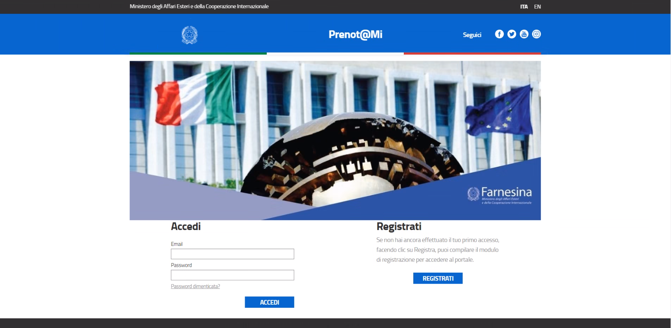
Dopo aver effettuato la registrazione, per gli accessi successivi al portale il cittadino dovrà inserire l’indirizzo e-mail indicato all’atto della registrazione e la password scelta.
Tutte le richieste effettuate dal cittadino saranno gestite dalla sede indicata in fase di registrazione.
Il contenuto della home page principale viene visualizzato in lingua italiana.
È tuttavia possibile ottenere la traduzione in lingua inglese cliccando sulla voce EN presente sulla barra in alto a destra della pagina o in alcune lingue locali.


Nella Home page generale è poi presente la funzionalità Password dimenticata che in caso di password dimenticata consente al cittadino di richiedere l’invio di una nuova password.
Cliccando sul link Password dimenticata viene visualizzata una nuova schermata in cui il cittadino deve inserire, nel campo Email, la casella mail indicata in fase di registrazione.
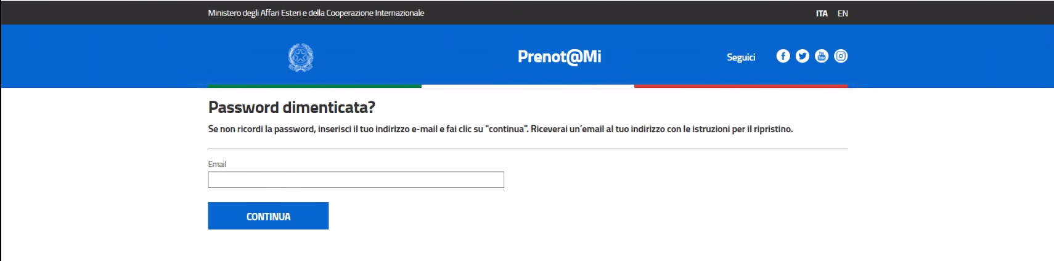
Cliccando sul pulsante CONTINUA il sistema effettua preventivamente un controllo sulla validità della casella mail inserita per verificare l’esistenza di un account registrato. Soltanto se il controllo ha esito positivo, il sistema invia al cittadino una mail per il reset della password. Nel testo della mail ricevuta è riportato un link su cui occorre cliccare per accedere alla pagina di reset della password.
Per modificare la password il cittadino deve inserire nuovamente l’indirizzo E-mail, la nuova Password e la Conferma Password.
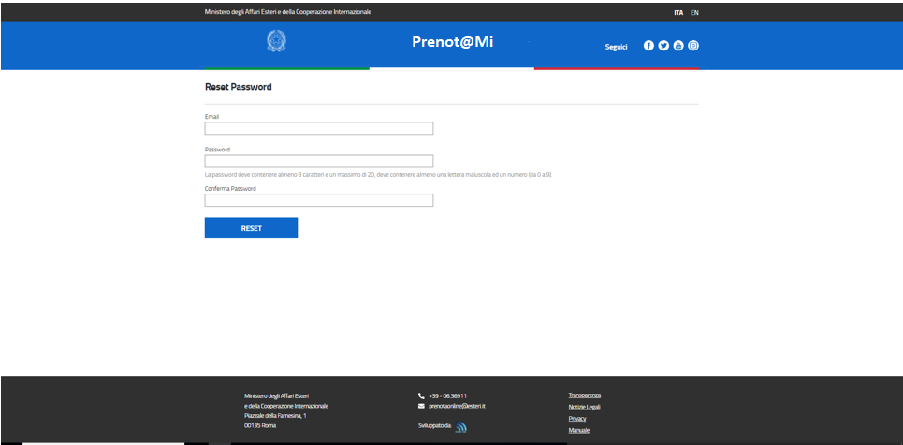
Cliccando sul pulsante RESET viene completata la procedura di aggiornamento della password.
A questo punto è possibile effettuare l’accesso al portale con la nuova password dalla Home page cliccando su ACCEDI.
Laddove invece non si ricordi la casella mail non è possibile procedere con il RESET ma occorre fare una nuova registrazione.

2.2 REGISTRAZIONE

Cliccando sul pulsante REGISTRATI presente nella home page principale si accede alla maschera di registrazione in cui è necessario inserire i propri dati personali, la mail e la password da utilizzare come credenziali per l’accesso al portale, e i recapiti di contatto quali numero di telefono e indirizzo e il Consolato.
La registrazione corretta del Consolato di riferimento è obbligatoria e fondamentale per usufruire dei servizi consolari.
Il Consolato di riferimento è solo quello che ha pubblicato i servizi consolari attivando la prenotazione on line con il portale Prenot@mi.
Prima di inserire il Consolato di riferimento fare sempre una verifica tramite il portale Fast It, dedicato ai servizi consolari per i cittadini italiani all’estero per i quali occorre sempre fare una prenotazione da portale Prenot@mi, ad esclusione di quelli erogati on line:
https://serviziconsolari.esteri.it/ScoFE/services/consulate/find-consulate.sco

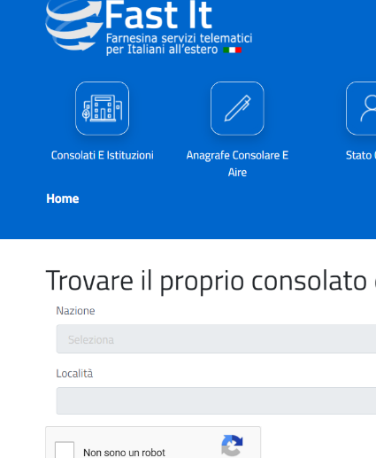
Per la verifica del Consolato di riferimento sul Portale Fast It occorre
- cliccare sul link indicato in corrispondenza della voce Consolato
- nel Portale Fast It inserire il captcha cliccando su Non sono un robot
- inserire la Nazione di appartenenza e almeno le prime due lettere della Località
- cliccare su Cercare
- Copiare il nome dell’Ambasciata o Consolato di riferimento risultato dalla ricerca
- Inserire il nome dell’Ambasciata o Consolato di riferimento nella casella Consolato della pagina di registrazione del Portale Prenot@mi

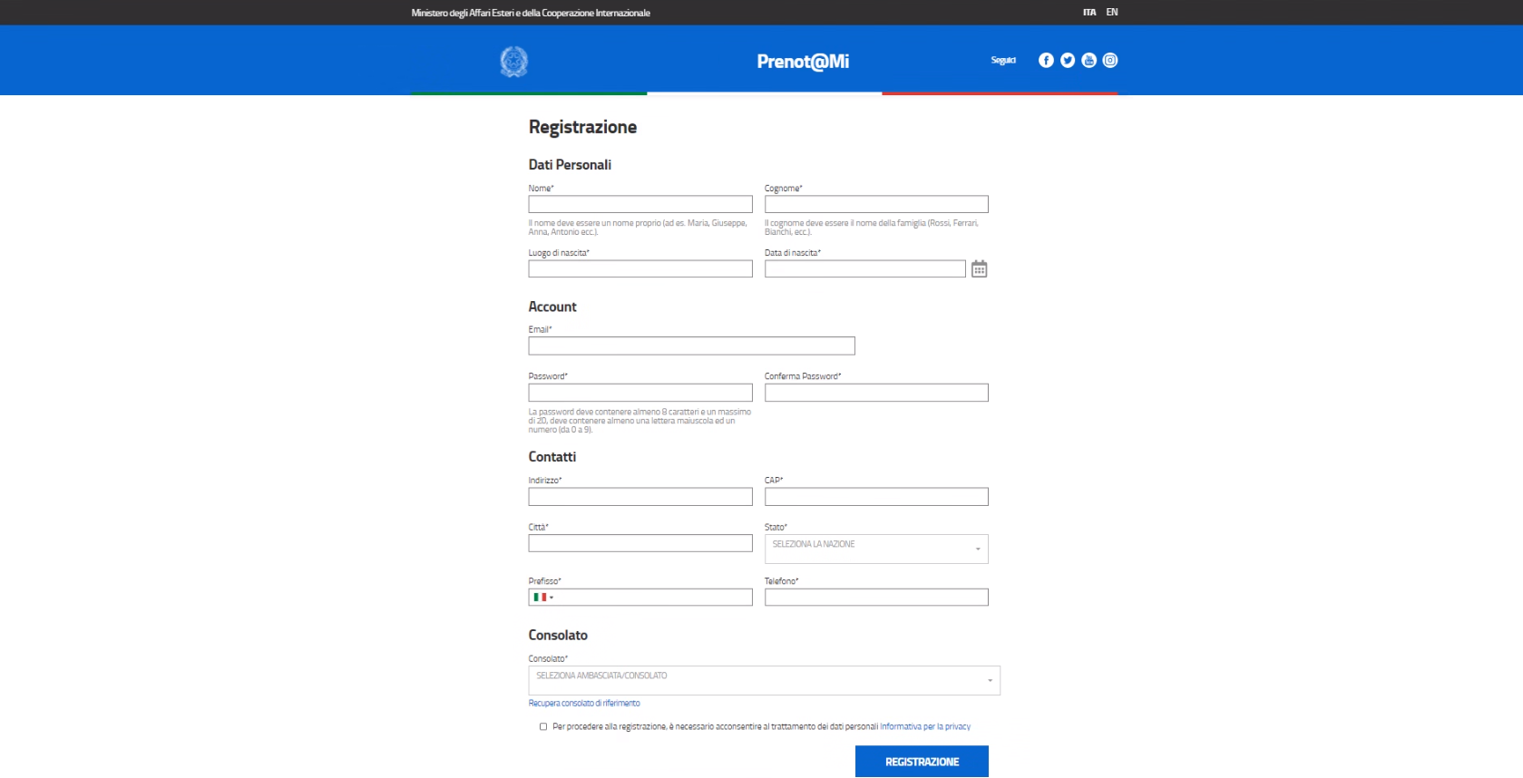
Cliccando sul pulsante REGISTRAZIONE viene inviata una mail alla casella mail indicata e viene richiesto di inserire il codice OTP ricevuto alla casella mail.
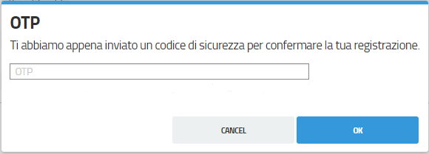
Cliccare su ok per terminare la procedura di creazione account.
Laddove la procedura non termina correttamente la registrazione non è avvenuta e occorre ripetere la procedura.
Se la procedura termina correttamente con messaggio allora la registrazione è stata effettuata ma occorre attivare l’account.
A questo punto il sistema invia una seconda mail al cittadino, contenente un link su cui deve cliccare per procedere con l’attivazione dell’account. Quando il cittadino clicca sul link ricevuto il sistema attiva l’account.
Se l’attivazione dell’account ha esito positivo é possibile accedere al portale, inserendo username e password e cliccando sul tasto ACCEDI.

2.3 Accesso area riservata e prenotazione servizi
Per ogni cittadino è disponibile un’area riservata nell’applicativo Prenot@Mi all’interno della quale può visualizzare i servizi erogati dalla propria sede e prenotare gli appuntamenti per sé stesso e per i familiari.
Nella home page dell’area riservata vi è uno spazio dedicato ai messaggi, alle foto e ad eventuali comunicazioni che la sede di riferimento fornisce a tutti i cittadini.
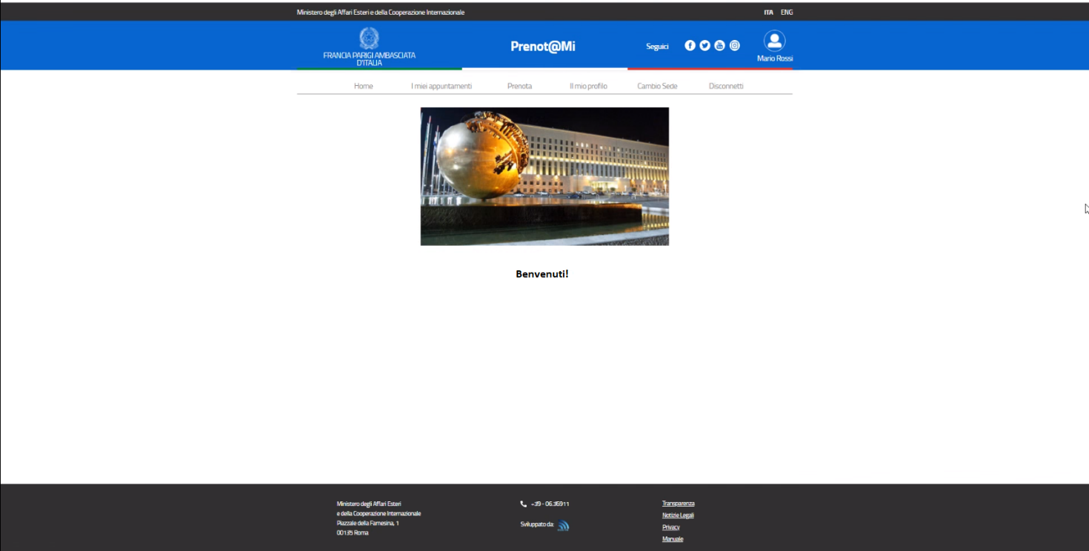
Il contenuto dell’area riservata viene inizialmente visualizzato nella lingua di default impostata dall’operatore di backoffice della sede di riferimento (ad esempio nella immagine è in lingua italiana)
E’ possibile cambiare in qualunque momento la lingua del portale: il contenuto della pagina può essere tradotto cliccando nella parte in alto al banner a destra sulla sigla della lingua prescelta.
Sono previste traduzioni del contenuto del portale in lingua italiana, inglese e in lingua locale.
La lingua locale disponibile sarà quella relativa alla sede in cui il cittadino ha effettuato la registrazione.

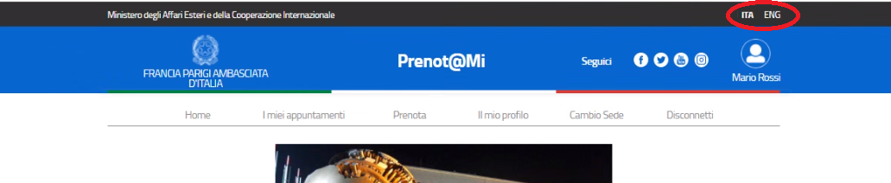
Nella propria area riservata il cittadino ha accesso alle seguenti sezioni:
- Prenota
- I miei appuntamenti
- Il mio profilo
- Cambio sede
- Disconnetti

- Nella sezione Prenota si accede alla pagina contenente l’elenco dei servizi erogati dalla sede, che comprende sia quelli prenotabili sia quelli per i quali non è necessario prendere un appuntamento. Cliccare sulla voce Prenota in corrispondenza del servizio scelto per procedere con la prenotazione.
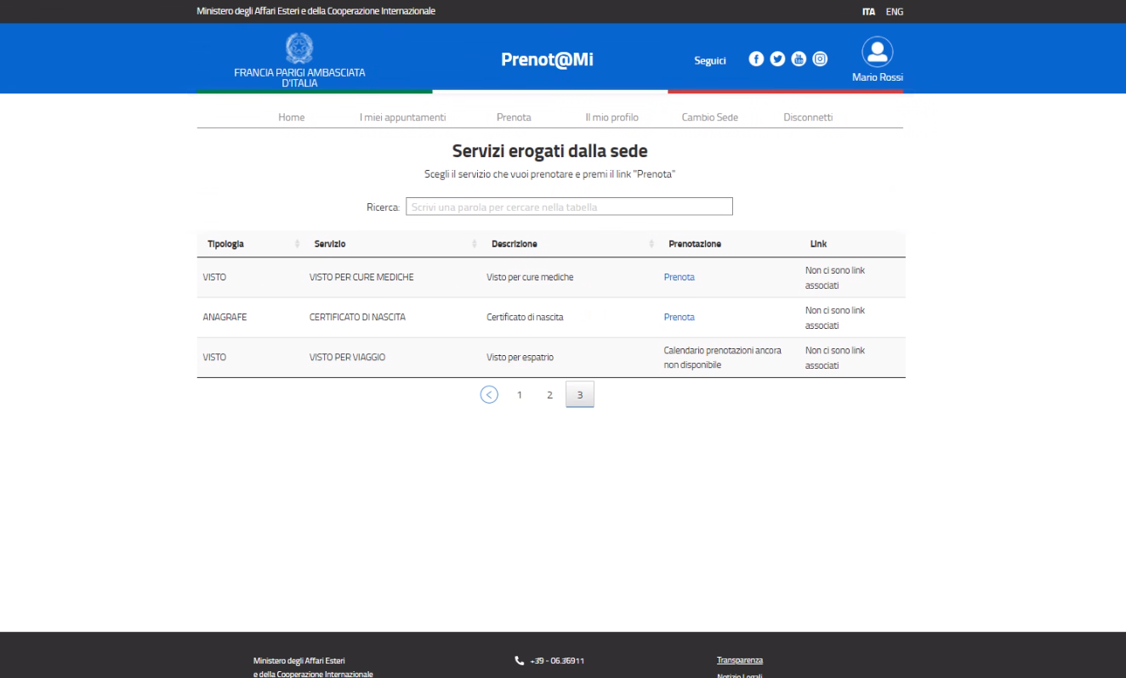

La prenotazione di un servizio può essere effettuata una sola volta dallo stesso account.
Nella tabella dei servizi erogati dalla sede sono riportati inoltre dei link esplicativi che rimandano al sito ufficiale dell’Ambasciata o del Consolato di riferimento dove sono forniti tutti i chiarimenti utili al singolo servizio consolare.
Il link al sito ufficiale dell’Ambasciata o del Consolato di riferimento é gestito autonomamente dagli operatori di ciascuna sede in fase di creazione di un servizio.
Cliccando sul link Prenota si procede con la fase di prenotazione del servizio e si accede alla pagina in cui è necessario indicare il tipo di prenotazione scelta.
Al momento sul portale sono disponibili due diverse tipologie di prenotazione:
- PRENOTAZIONE SINGOLA: il cittadino prenota un appuntamento solo per sé stesso
- PRENOTAZIONE MULTIPLA: il cittadino prenota un appuntamento per sé stesso e per altri familiari
Completata la prenotazione nella sezione Prenota è visibile il messaggio “Prenotazione già effettuata per questo servizio” ed é inibito l’inserimento di una seconda prenotazione.
PRENOTAZIONE SINGOLA
Il caso di prenotazione singola é relativo alla prenotazione solo per il cittadino in possesso di account.
Nella maschera di prenotazione si devono inserire tutti i dati richiesti e si deve apporre il segno di spunta per accettare l’informativa sulla privacy in modo da poter accedere alla pagina del calendario. Il numero e la tipologia di dati richiesti al cittadino possono variare sia da un servizio ad un altro sia da una sede all’altra. La necessità di richiedere dei dati aggiuntivi in fase di prenotazione viene valutata di volta in volta dalle singole sedi in fase di creazione del servizio.
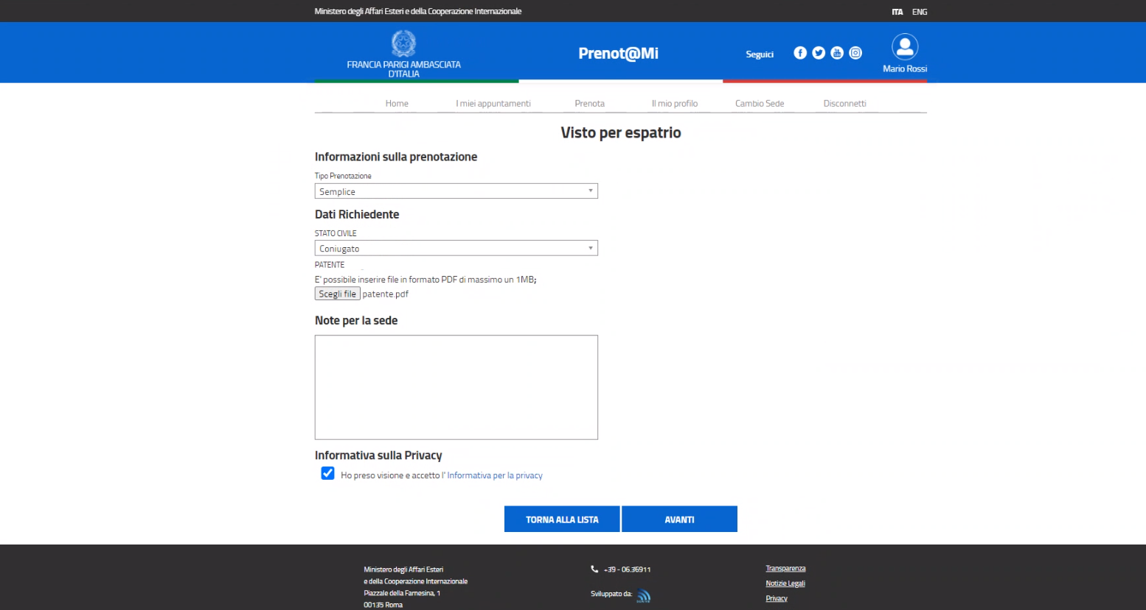
Cliccando sul pulsante AVANTI si accede alla pagina del calendario delle prenotazioni del servizio selezionato, in cui è visibile la disponibilità dei giorni e delle fasce orarie.
Selezionando una data del calendario nella stessa pagina a destra vengono visualizzate le fasce orarie disponibili con l’indicazione degli slot liberi per ognuna di esse.
Saranno evidenziati in verde i giorni disponibili, ovvero quelli per i quali vi è almeno una fascia con uno slot libero e in rosso quelli non disponibili, cioè quelli con tutti gli slot delle fasce orarie già occupati.
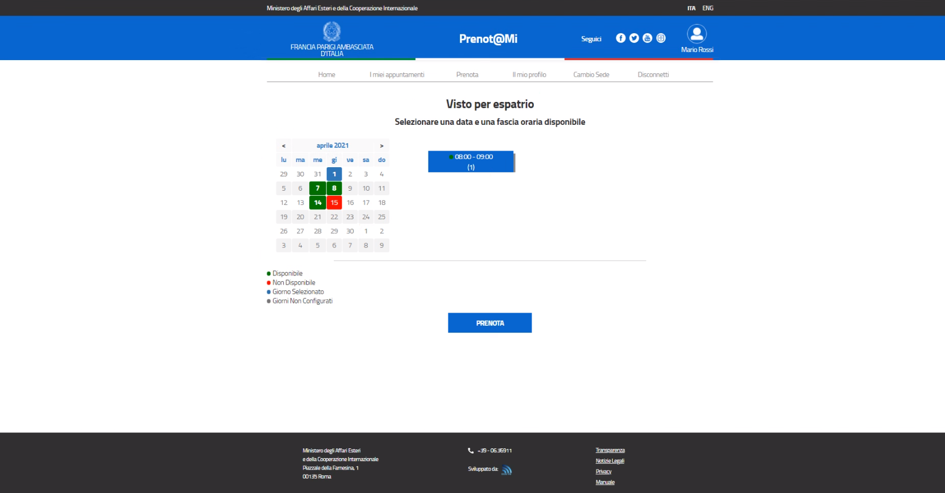
Dopo aver scelto il giorno e la fascia oraria per procedere con la prenotazione è necessario cliccare sul pulsante PRENOTA.
Il sistema richiederà al cittadino l’inserimento del codice OTP (One Time Password) che gli è stato inviato alla casella mail indicata in fase di registrazione. Per procedere con la prenotazione è obbligatorio l’inserimento del codice OTP.
Non é possibile procedere con la prenotazione qualora non si disponga del codice OTP.
E’ di fondamentale importanza che l’indirizzo e-mail indicato in fase di registrazione sia corretto e accessibile.
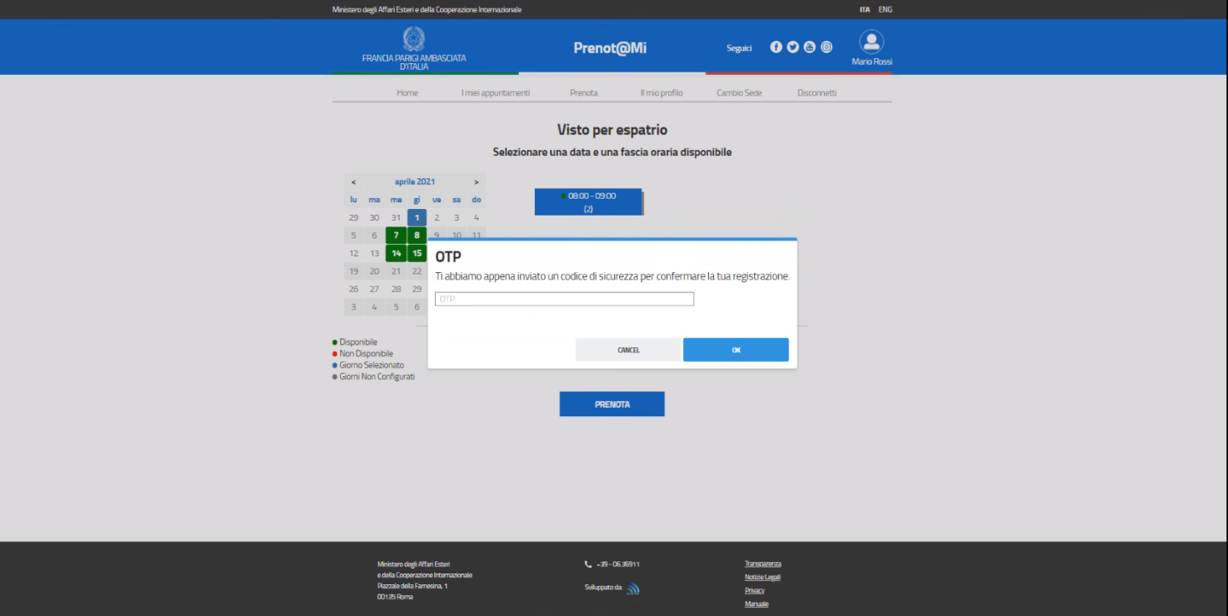
Dopo l’inserimento del codice OTP occorre cliccare su OK e solo in questa fase il sistema registra la prenotazione inserita, e visualizza la pagina con il riepilogo dell’appuntamento prenotato, in cui sono riportati i dati della prenotazione, quelli del richiedente, il codice prenotazione e il QR code.

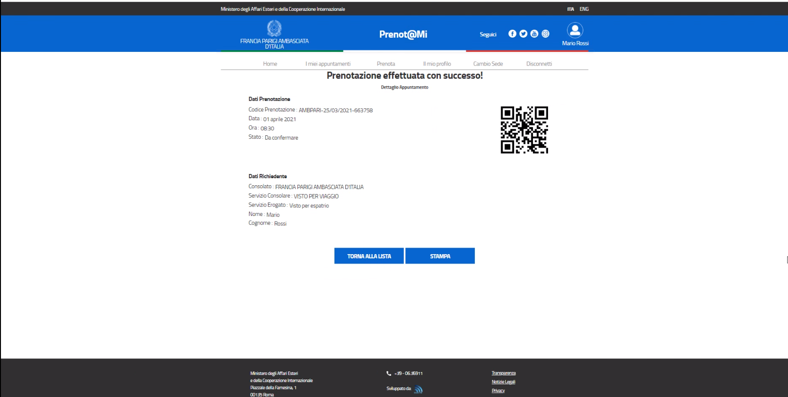
Mediante il pulsante STAMPA è inoltre possibile effettuare la stampa del riepilogo della prenotazione.

PRENOTAZIONE MULTIPLA
Qualora il cittadino scelga di effettuare una prenotazione multipla, ovvero una prenotazione per sé stesso e per uno o più accompagnatori, dovrà inserire anche alcuni dati obbligatori relativi a questi ultimi prima di accedere alla pagina del calendario.
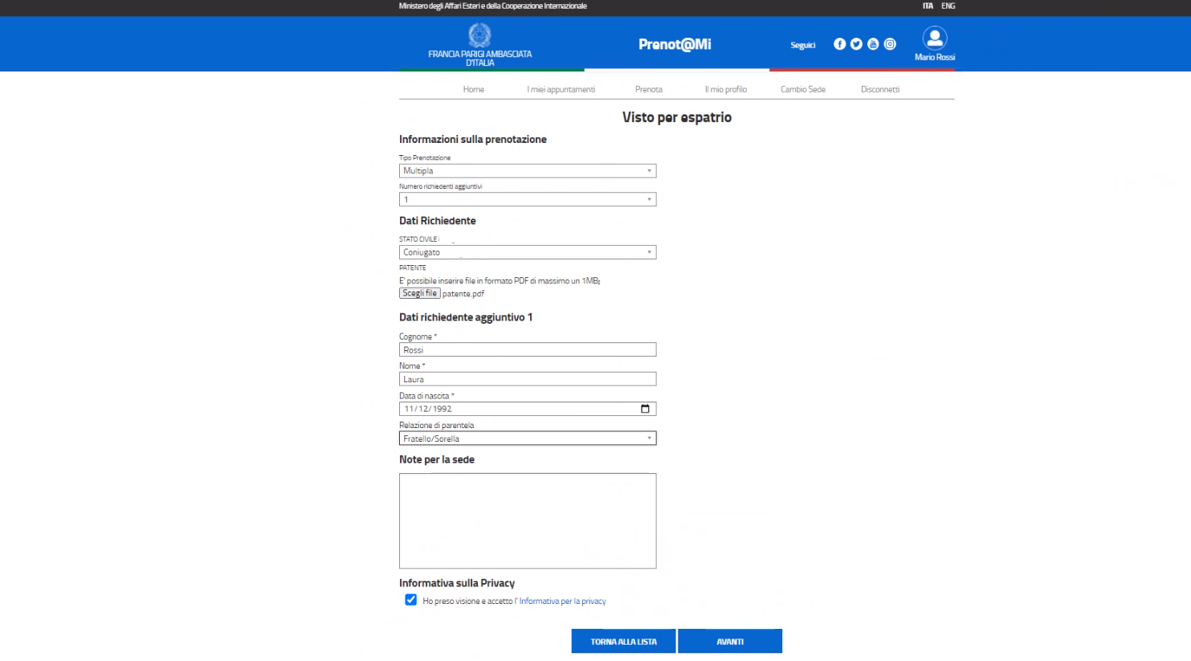

Anche per questa categoria di prenotazioni il numero e la tipologia di dati richiesti al cittadino possono variare da un servizio ad un altro e da una sede all’altra.
Dopo aver opportunamente inserito le informazioni richieste occorre cliccare sul pulsante AVANTI per accedere alla pagina del calendario nella quale si può scegliere la data e la fascia oraria desiderata.
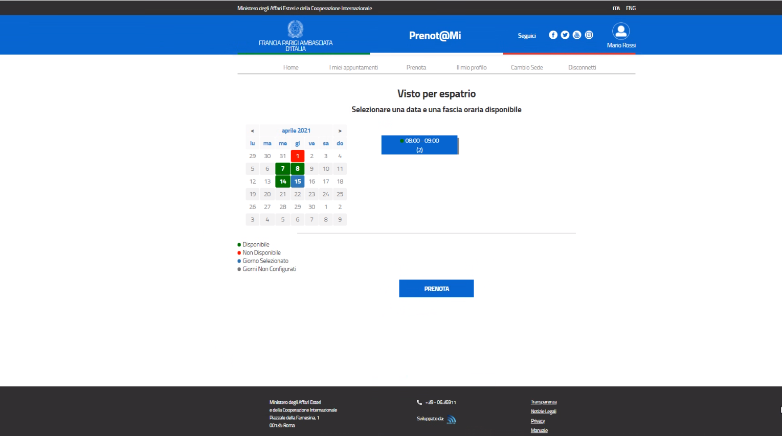
Per inoltrare la richiesta di prenotazione è necessario cliccare sul pulsante PRENOTA.
A questo punto il sistema richiederà al cittadino l’inserimento del codice OTP (One Time Password) che gli è stato inviato alla casella mail indicata al momento della registrazione.
Dopo l’inserimento del codice OTP occorre cliccare su OK e solo in questa fase il sistema registra la prenotazione inserita, e visualizza la pagina con il riepilogo dell’appuntamento prenotato, in cui sono riportati i dati della prenotazione, quelli del richiedente, il codice prenotazione e il QR code.
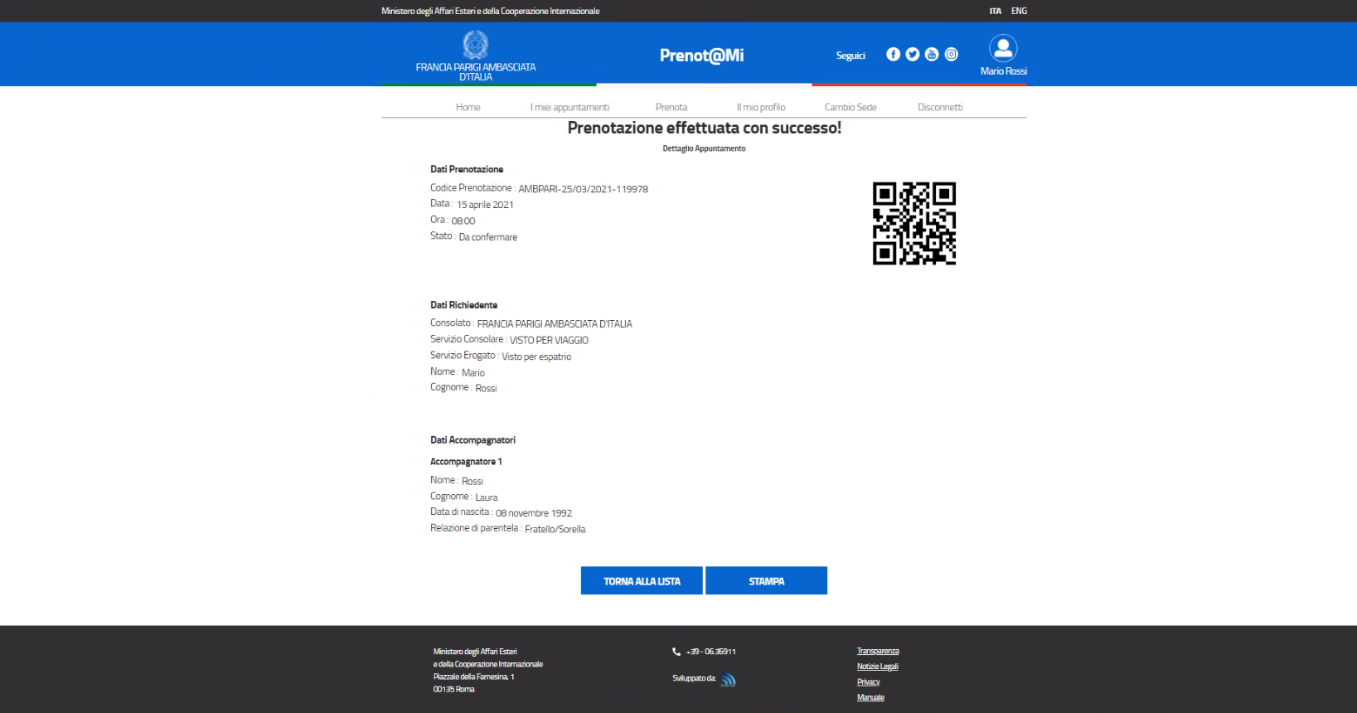
Caso di impossibilità di prenotazione: PRENOTAZIONI IN LISTA DI ATTESA (Wating list)
Nello scenario in cui non vi siano slot disponibili sul calendario, e qualora la sede abbia attivato sul servizio anche l’utilizzo della waiting list, il sistema visualizzerà un messaggio di richiesta di inserimento in lista d’attesa.
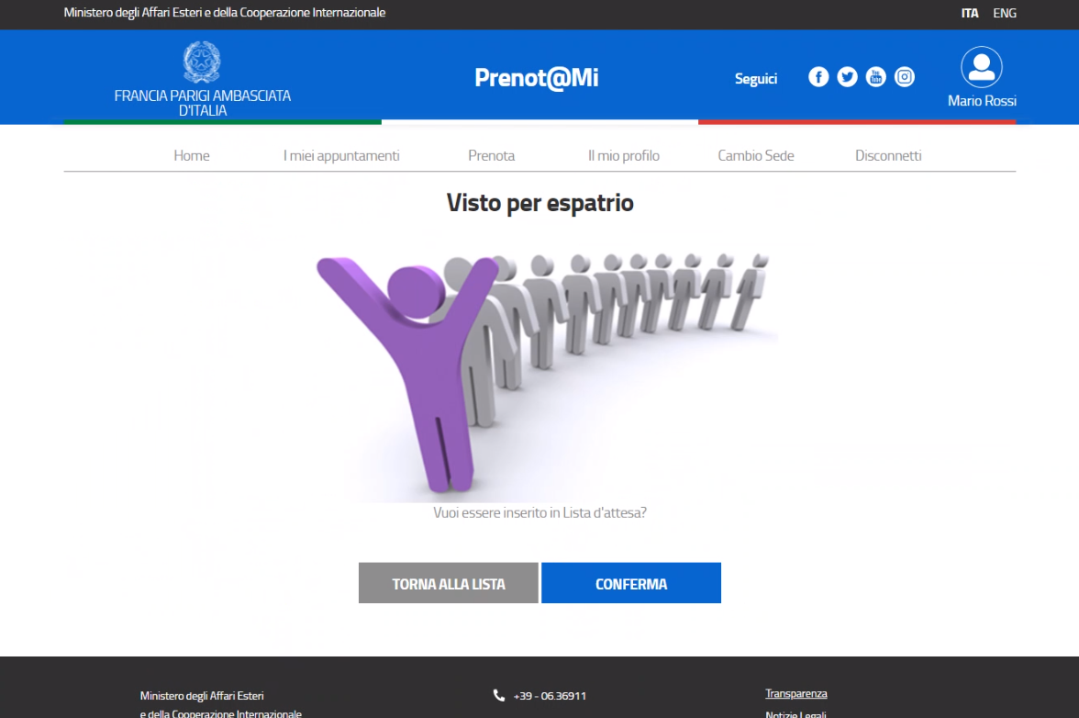
Se il cittadino non vuole essere messo in lista di attesa TORNA ALLA LISTA.
Se il cittadino preme sul pulsante CONFERMA, accetta di essere inserito in waiting list, ovvero richiede di essere inserito in una lista di attesa sia per i calendari futuri non ancora aperti al cittadino sia qualora uno slot occupato diventa libero sarà utilizzato per soddisfare la richiesta di prenotazione con priorità assoluta.
Anche per la richiesta in lista di attesa il cittadino è tenuto ad inserire il codice OTP ricevuto via mail, al fine di completare correttamente la procedura di registrazione in waiting list.
Completata correttamente la procedura di inserimento in lista d’attesa il sistema visualizza una pagina di conferma che attesta il buon esito dell’operazione.
Nella pagina può inoltre essere indicato, a discrezione della sede, il numero di utenti in coda al momento dell’inserimento della richiesta.
La waiting list è un’opzione attivabile autonomamente dalle sedi, ed ha validità su entrambe le tipologie di prenotazione (singola/multipla).
Assicurarsi che il messaggio di conferma inserimento in lista di attesa sia visibile dopo aver cliccato su CONFERMA.

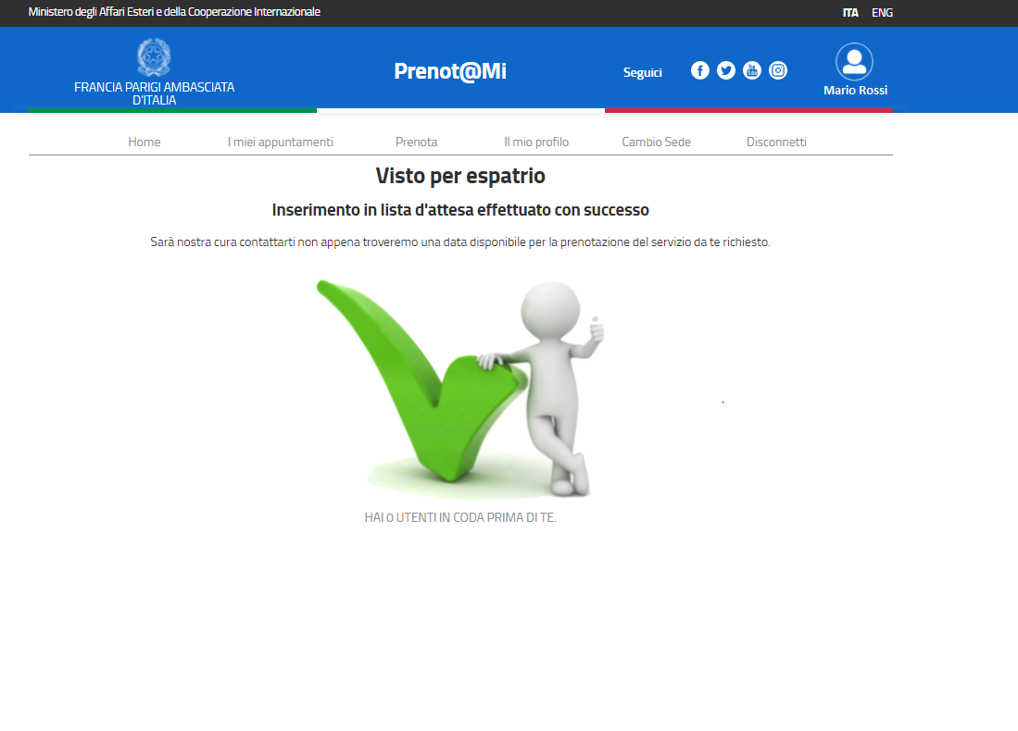
Anche per le richieste di prenotazione in waiting list il sistema fornisce un riepilogo in cui sono riportati i dati della prenotazione, del richiedente e di eventuali accompagnatori.
La richiesta di prenotazione in lista d’attesa potrà essere visualizzata e monitorata dal cittadino nella sezione I miei appuntamenti.

2.4 I miei appuntamenti
Nella sezione I miei appuntamenti è possibile consultare tutti gli appuntamenti prenotati.
In questa sezione del Portale Prenot@Mi il cittadino può visualizzare sia le prenotazioni effettuate direttamente sul calendario che le richieste di prenotazione in lista d’attesa.
I dati sono presentati nella pagina in due elenchi distinti:
- Elenco Appuntamenti
- Richieste in Waiting List

- Nel primo elenco sono evidenziate le informazioni relative al servizio prenotato, al codice prenotazione, alla data dell’appuntamento e allo stato delle prenotazioni.
Il cittadino ha la possibilità di annullare un appuntamento prenotato cliccando sulla voce Annulla prenotazione. Le prenotazioni sono annullabili in qualsiasi momento ma non è possibile piu’ ripristinarle.
A partire dal 10° e fino al 3° giorno dalla data dell’appuntamento il cittadino dovrà obbligatoriamente confermare la prenotazione richiesta.
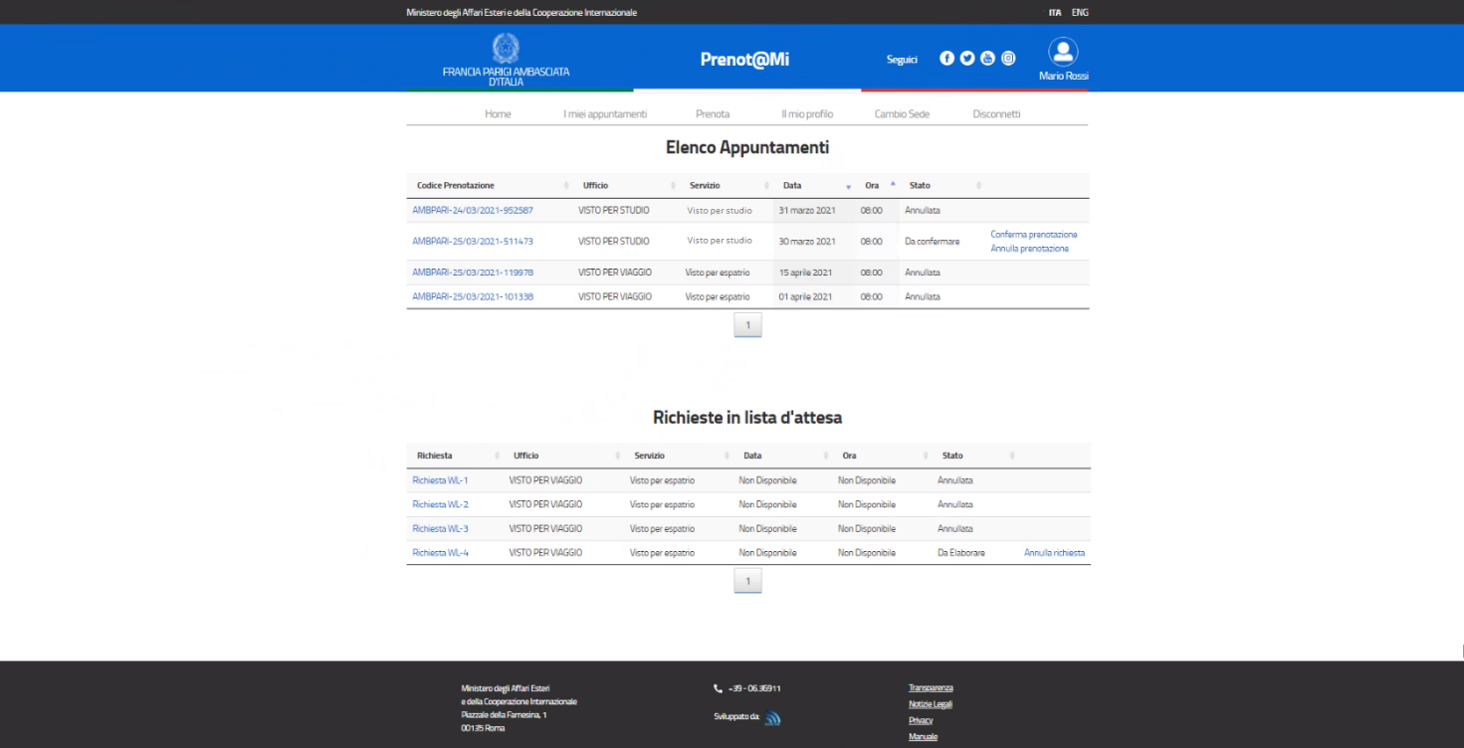
Cliccando sul codice prenotazione si accede al dettaglio del singolo appuntamento, da cui si possono visionare i dati della prenotazione ed effettuare la stampa.
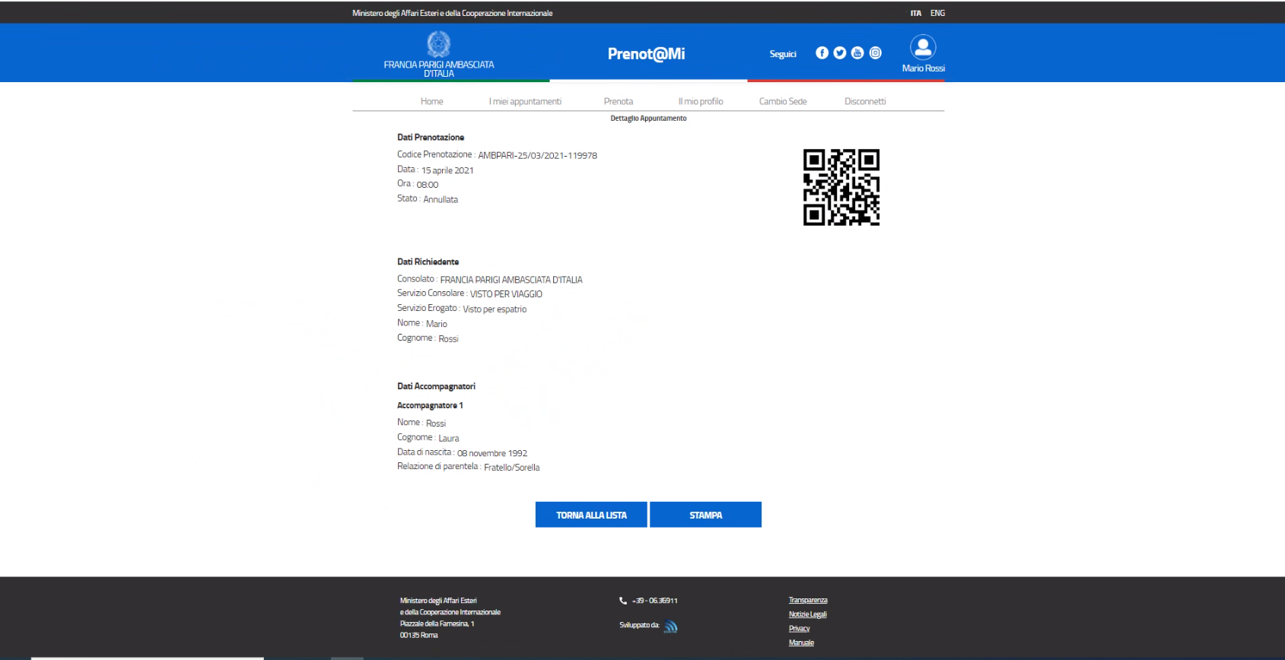
- Per le richieste in Waiting List la data e l’ora inizialmente non sono disponibili
La richiesta ha uno stato iniziale valorizzato con “In waiting list”.
Le richieste di prenotazione sono lavorate da un sistema automatico che evade le richieste ricercando per ognuna di esse una data disponibile.
La ricerca della data disponibile viene effettuata all’interno dei calendari futuri, aperti dagli operatori ma non ancora pubblicati e visibili ai cittadini e tra le prenotazioni annullate o non confermate tra il 10° e il 3° giorno prima della data prenotata.
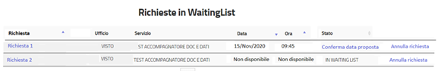
Quando il sistema automatico trova una data disponibile per il tipo di servizio richiesto è possibile visualizzare le colonne Data, Ora e lo Stato e Conferma data proposta.
Quando il cittadino conferma la data e l’ora proposte dal sistema allora la prenotazione è effettuata ed è visibile nella tabella Elenco Appuntamenti con il codice prenotazione.
In caso di Annulla richiesta il cittadino esce definitivamente dalla lista d’attesa dello specifico servizio.
Se il cittadino annulla una prenotazione (attraverso la sua area riservata o inoltrando la richiesta alla sede) la data disponibile non è piu’ visibile sul calendario ma viene utilizzata esclusivamente dal sistema automatico per la gestione della lista d’attesa.

2.5 Il mio profilo
Nell’area riservata il cittadino ha a disposizione la voce di menu Il mio profilo attraverso cui può accedere alle sezioni I miei dati e Cambia password.
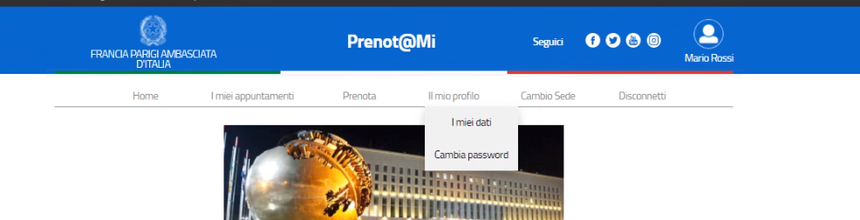
I miei dati
Questa sezione consente al cittadino di modificare solo i dati relativi all’indirizzo o al domicilio.
Gli unici dati modificabili saranno quelli della sezione Contatti, ed in particolare:
- Indirizzo
- CAP
- Città
- Stato
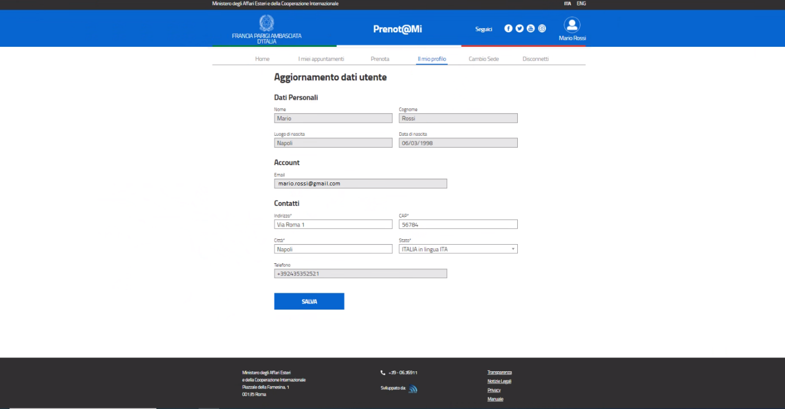
Per qualsiasi ulteriore modifica non prevista dal front office il cittadino dovrà contattare gli operatori della propria sede di appartenenza, che valuteranno di volta in volta le richieste.
Nel sito ufficiale dell’Ambasciata o Consolato di riferimento sono disponibili le informazioni dei Contatti.

Cambia Password
Attraverso questa funzionalità il cittadino potrà effettuare autonomamente il cambio password.
La procedura è la medesima descritta nel paragrafo 2.1 in relazione al RESET della password.

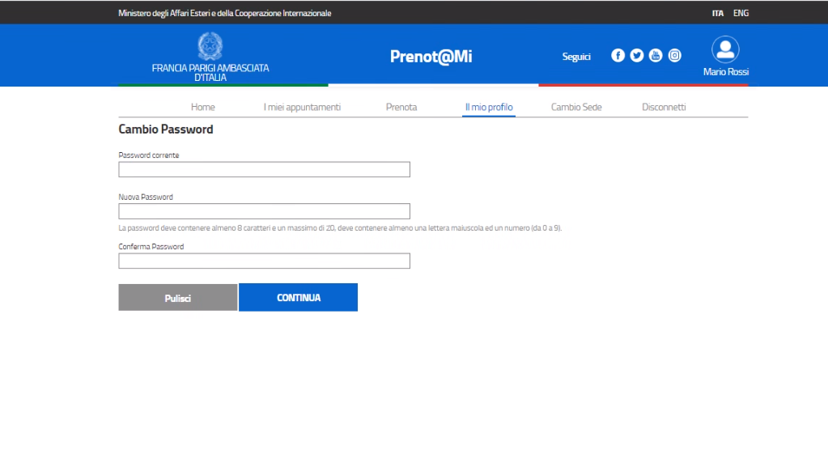
Dopo aver effettuato il cambio password si dovrà utilizzare la nuova password per l’accesso alla propria area riservata del Prenot@Mi.

2.6 Cambio sede
La funzionalità di Cambio sede permette al cittadino di modificare la sede di riferimento del Portale Prenot@Mi, a seguito di un cambio di domicilio o della residenza.
La funzionalità di Cambio Sede richiede al cittadino di selezionare il PAESE e di indicare il nuovo Ufficio Consolare a cui riferirsi per le future prenotazioni.
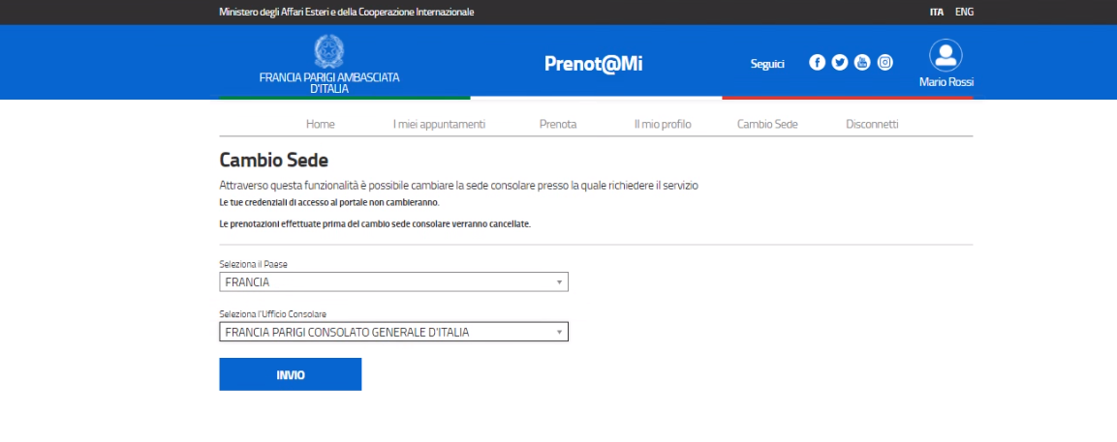
Cliccando sul pulsante INVIO il cittadino conferma il cambio sede e si ritorna alla pagina iniziale dove inserire le credenziali. Con le stesse credenziali di accesso della sede di partenza l’utente può effettuare l’accesso al nuovo Ufficio Consolare
Importante: dopo aver effettuato il Cambio Sede è possibile visualizzare soltanto le prenotazioni effettuate nel nuovo Ufficio Consolare e non quelle dell’Ufficio Consolare iniziale. Le richieste di prenotazione già effettuate nell’Ufficio Consolare iniziale non sono visualizzabili nel nuovo Ufficio Consolare.
Qualora ci siano delle prenotazioni nello stato Attivo nell’Ufficio Consolare iniziale non è possibile effettuare il Cambio Sede.
E’ possibile procedere con il Cambio Sede solo se le prenotazioni sono Annullate oppure se la data della prenotazione è inferiore alla data in cui si effettua il Cambio Sede.
Qualora la sede consolare di riferimento venga chiusa o non possa piu’ erogare servizi consolari sarà a cura della sede consolare:
- Mettere un avviso in Area Riservata
- Non pubblicare il calendario e i servizi
- Inviare la mail di Annullamento della prenotazione

2.7 Disconnetti
E’ di fondamentale importanza cliccare su Disconnetti per terminare correttamente la sessione di lavoro al termine delle operazioni.

